* + 1. **Gestione Account**

Questo sottosistema si occupa della gestione dell’account, in particolare fornisce le funzioni di:

* Cancellazione account
* Visualizza dati account
* Modifica dati account
* Visualizza foto acquistate
* Download foto acquistate

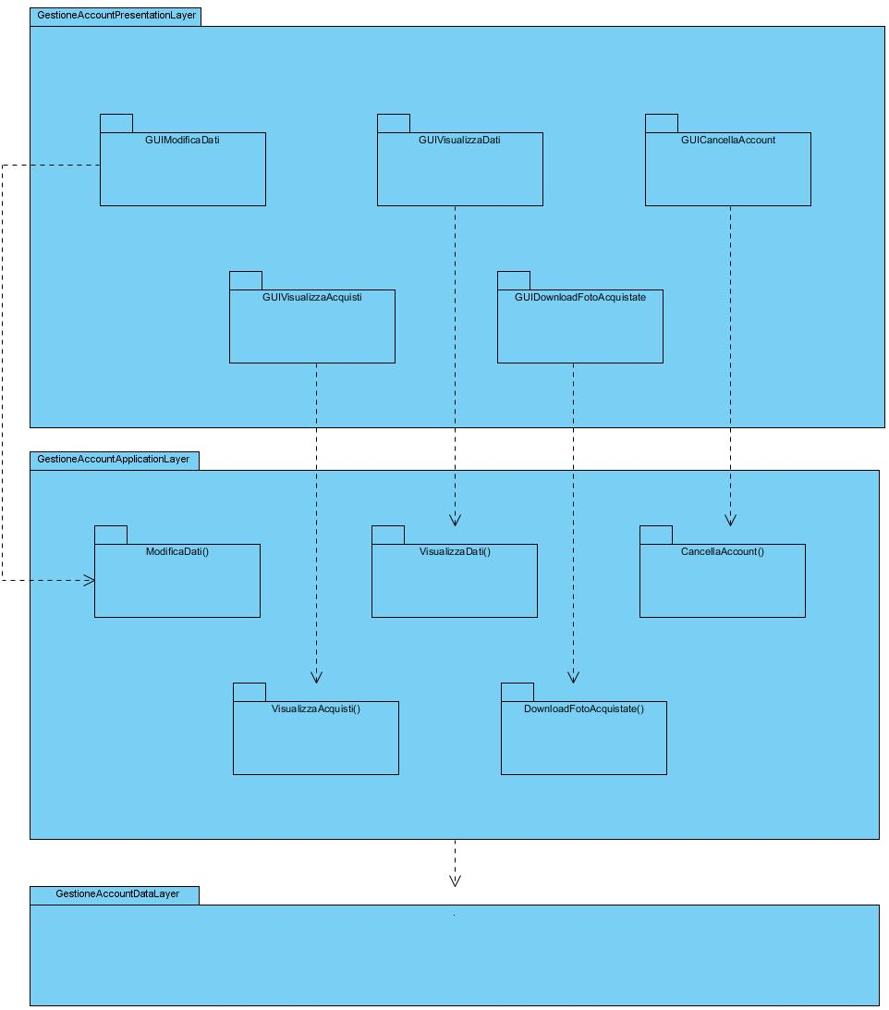

**GestioneAccountPresentationLayer**

Include tutti gli elementi dell’interfaccia grafica che offrono funzionalità riguardanti la gestione dell’account. Comprende:

* GUICancellaAccount: comprende le interfacce che consentono all’Utente Registrato di cancellarsi dal sistema.
* GUIVisualizzaDati: comprende le interfacce che consentono all’Utente Registrato di visualizzare le informazioni relative al proprio account.
* GUIModificaDati: comprende le interfacce che consentono all’Utente Registrato di modificare le informazioni relative al proprio account.
* GUIVisualizzaAcquisti: comprende le interfacce che consentono all’Utente Registrato di visualizzare le foto acquistate.
* GUIDownloadFotoAcquistate: comprende le interfacce che consentono all’utente Registrato di scaricare le foto acquistate.

**GestioneAccountApplicationLayer**

* CancellaAccount(): operazioni per cancellare il proprio account dal sistema.
* VisualizzaDati(): operazioni per la visualizzazione delle informazioni relative al proprio account.
* ModificaDati(): operazioni per la modifica delle informazioni al proprio account.
* VisualizzaAcquisti(): operazioni per la visualizzazione delle foto acquistate.
* DownloadFotoAcquistate(): operazioni per il download delle foto acquistate.

**GestioneAccountDataLayer**

Si occupa di rendere reperibili i dati, presenti all’interno del database, relativi all’account.